Пример заполнения заявки на участие в работе комиссии инспектора Госэнергогазнадзора
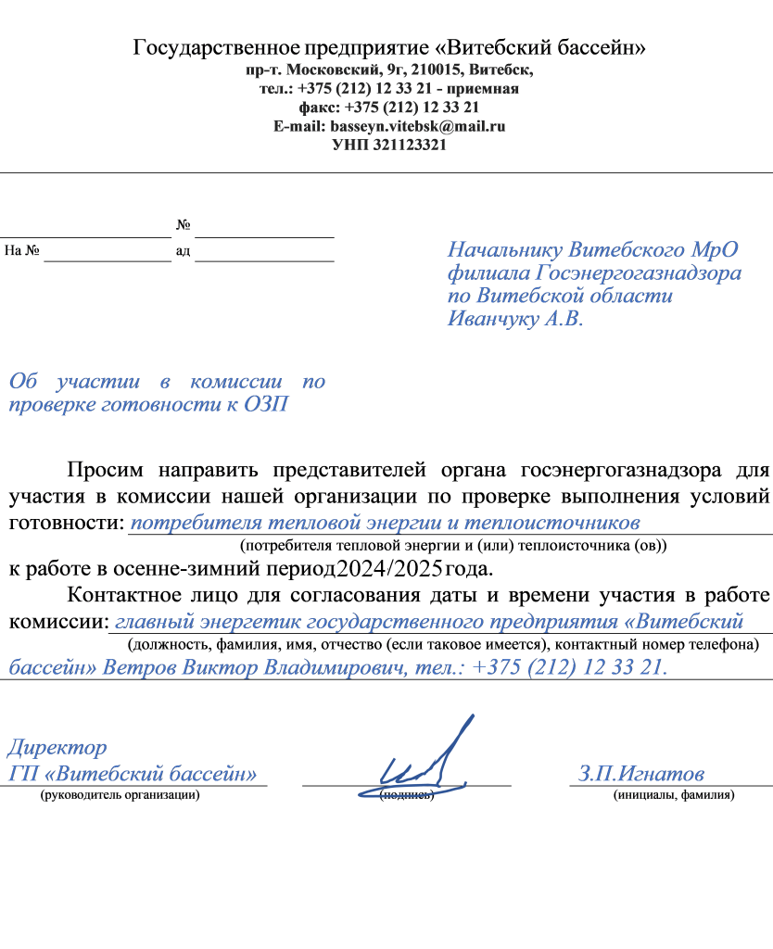
Готовность к работе в осенне-зимний период признается единогласным решением всех членов комиссии, которое оформляется актом проверки готовности потребителя к работе в осенне-зимний период по форме согласно приложению 2 (скачать форму акта готовности приложение 2).

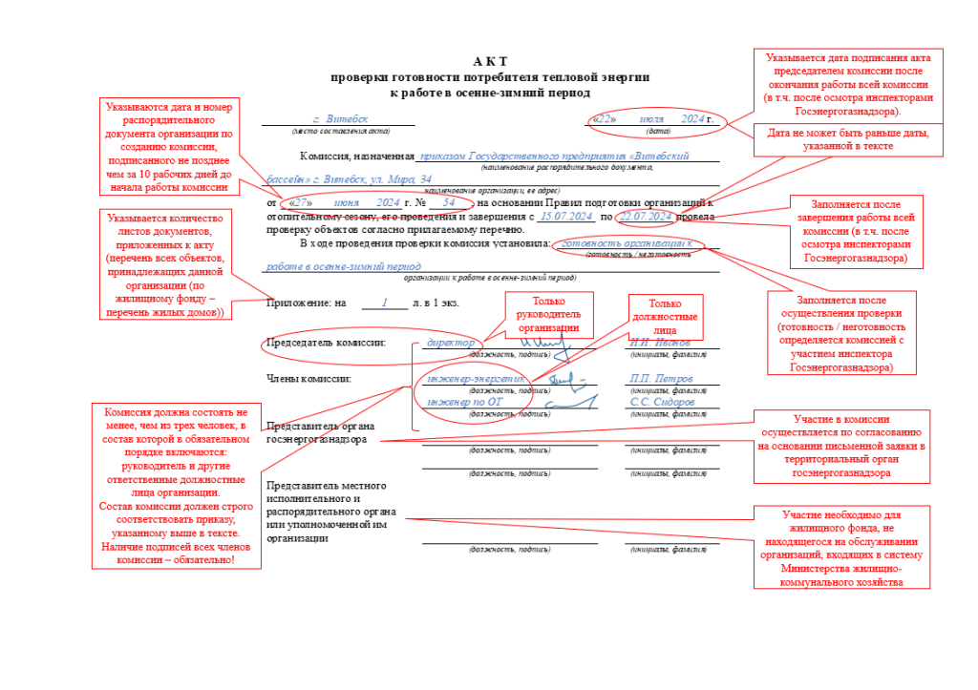
Пример заполнения акта проверки готовности потребителя тепловой энергии к работе в осенне-зимний период

К акту проверки готовности потребителя тепловой энергии прилагается перечень всех объектов с системой теплопотребления, принадлежащих данной организации (по жилищному фонду - перечень всех жилых домов *). (скачать рекомендуемую форму перечня объектов теплопотребления приложение 3).

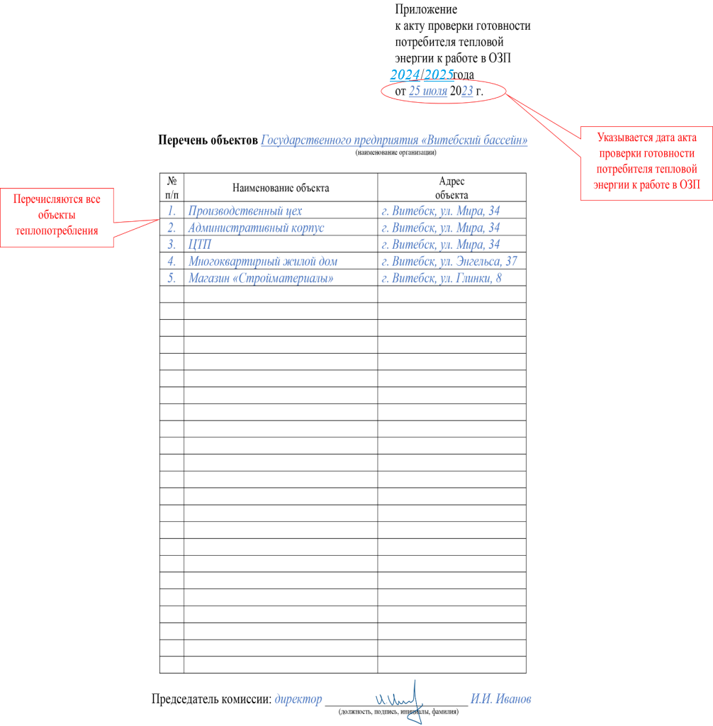
Пример заполнения перечня объектов

* Отдельно выделять жилые дома, использующие поквартирное газовое оборудование для отопления и (или) горячего водоснабжения.

Условием готовности потребителя тепловой энергии является в том числе проведение гидравлических испытаний тепловых сетей, водоподогревателей, гидравлических испытаний и промывки трубопроводов и оборудования тепловых пунктов, систем отопления, трубопроводов и калориферов систем вентиляции с оформлением соответствующих актов, содержащих сведения о параметрах испытаний, а также о рабочем давлении теплоносителя по рекомендуемым формам согласно приложениям 4, 5 (скачать рекомендуемую форму акта гидравлических испытаний и акта проведения промывки системы теплопотребления Приложение 4, 5).
Условием готовности потребителя в газифицированном жилищном фонде является в том числе наличие заверенных копий:
акта проверки технического состояния дымовых и вентиляционных каналов с приложение к акту (протокол о наличии тяги, кратности воздухообмена и количестве удаляемого из помещения воздуха);
документов, подтверждающих выполнение технического обслуживания вводных, внутренних газопроводов многоквартирного жилого дома, проходящих по местам общего пользования (коридоры, лестницы и т.д.), внутриквартирных газопроводов до кранов на отпусках к газоиспользующему оборудованию в жилищном фонде в соответствии с утвержденными графиками;
документов, подтверждающих выполнения технического обслуживания вводных и внутренних газопроводов и газового оборудования общежитий;
распорядительного документа о назначении лица, ответственного за безопасную эксплуатацию газового оборудования и газопроводов, с предоставлением подтверждающих документов о прохождении обучения и проверки знаний Правил пользования газом в быту в учреждениях образования, которым предоставлено право осуществлять образовательную деятельность, в случаях эксплуатации газового оборудования в общежитиях, а также в жилых домах, в которых эксплуатируется газоиспользующее оборудование, предназначенное для отопления мест общего пользования.

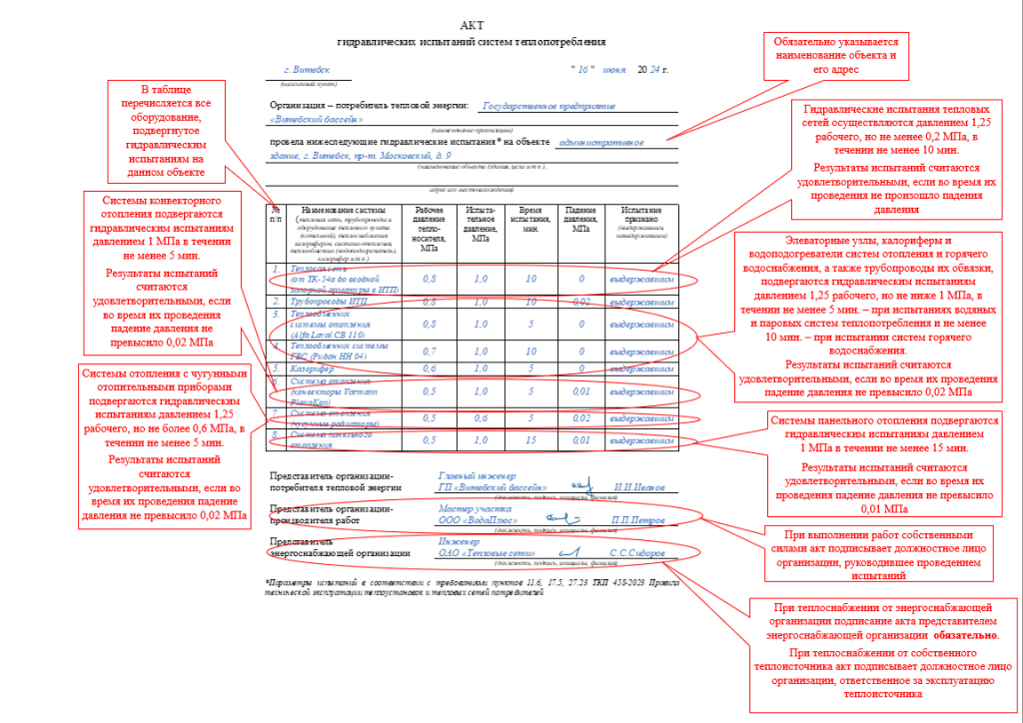
Пример заполнения акта гидравлических испытаний

Пример заполнения акта проведения промывки систем теплопотребления
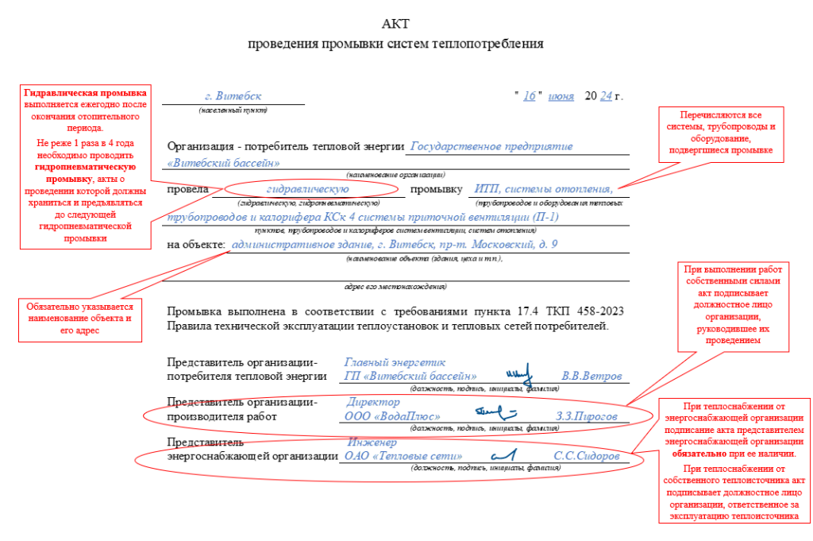
Условиями готовности электроустановок жилищного фонда является, в том числе, наличие протоколов электрофизических измерений и испытаний электроустановок и электрооборудования.
Дополнительно для потребителей тепловой энергии, имеющих электроприемники I категории (в том числе особой группы) по надежности электроснабжения, за исключением объектов потребителей с электроприемниками указанных категорий, перерыв электроснабжения которых не снижает надежность электроснабжения указанных потребителей – акты проверки работоспособности устройств автоматического ввода резерва и (или) автономных источников электроснабжения по рекомендуемой форме согласно приложению 6 (скачать рекомендуемую форму акта проверки работоспособности устройств автоматического ввода резерва и (или) автономных источников электроснабжения Приложение 6).

Пример заполнения акта проверки работоспособности устройств автоматического ввода резерва
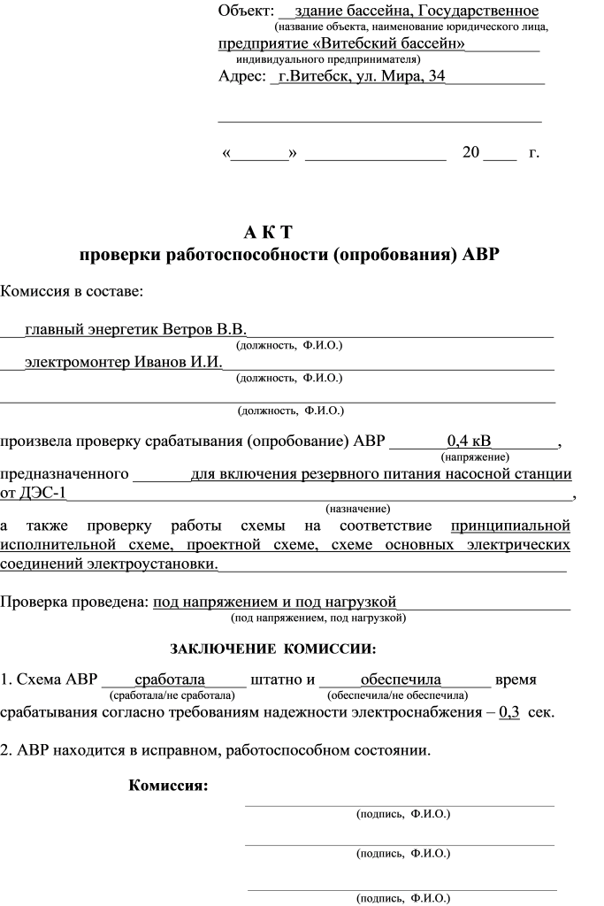

Наличие обслуживающего персонала подтверждается организацией по рекомендуемой форме согласно приложению 7 (скачать рекомендуемую форму сведений об организации эксплуатации теплоустановок и тепловых сетей и форму сведений об организации эксплуатации электроустановок Приложение 7).

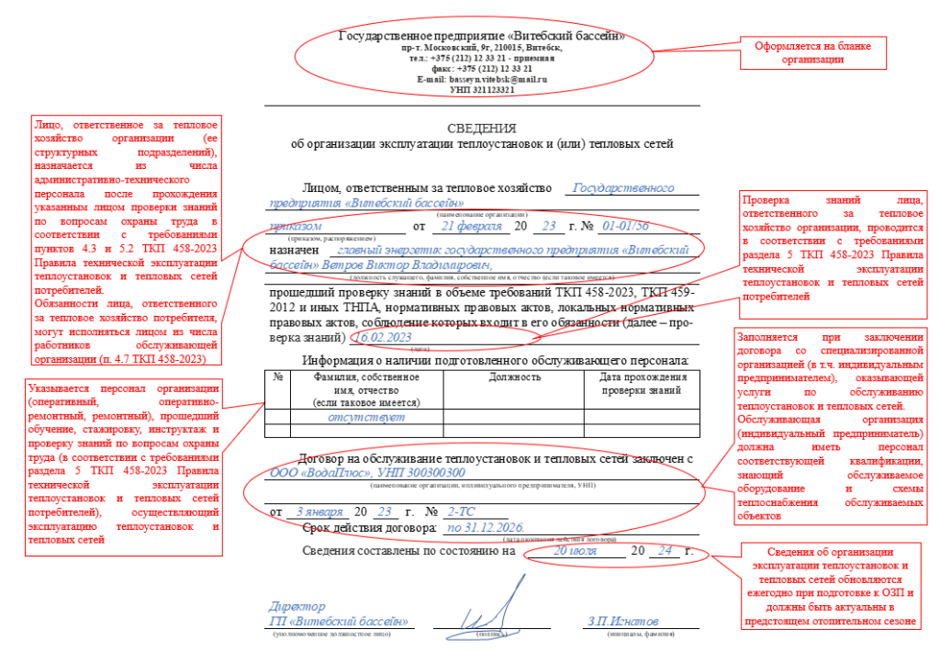
Пример сведений об организации эксплуатации теплоустановок и тепловых сетей

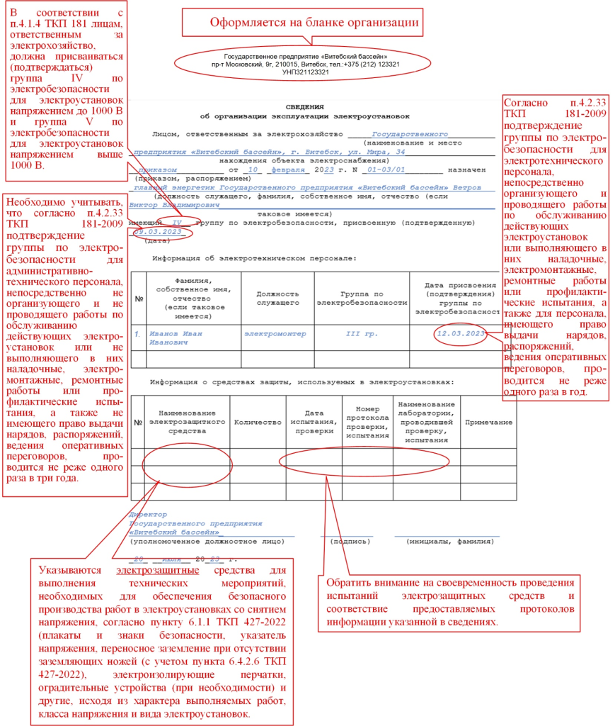
Пример сведений об организации эксплуатации электроустановок

На основании акта проверки готовности потребителя тепловой энергии оформляется паспорт готовности потребителя тепловой энергии к работе в осенне-зимний период по форме согласно приложению 8 (скачать форму паспорта готовности приложение 8).

Пример заполнения паспорта готовности потребителя тепловой энергии
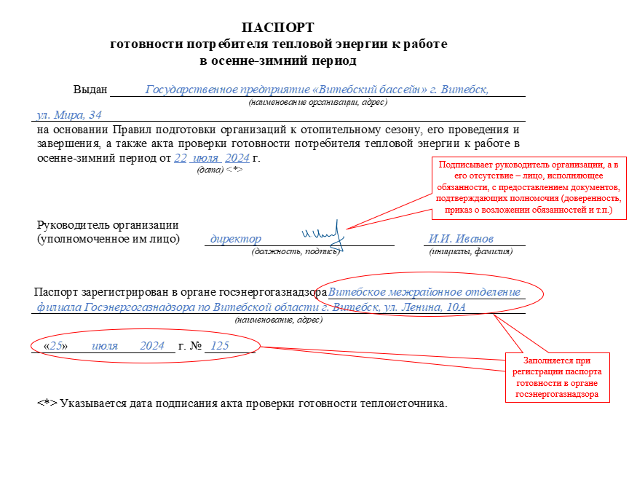

Приложение 1 – скачать рекомендуемую форму заявки на участие в работе комиссии представителя Госэнергогазнадзора.
Приложение 2 - скачать форму акта проверки готовности потребителя тепловой энергии к работе в осенне-зимний период.
Приложение 3 - скачать рекомендуемую форму перечня объектов организации.
Приложение 4, 5 - скачать рекомендуемые формы актов гидравлических испытаний и актов промывок.
Приложение 6 - скачать рекомендуемую форму акта проверки работоспособности устройств автоматического ввода резерва и (или) автономных источников электроснабжения.
Приложение 7 - скачать рекомендуемую форму сведений об организации эксплуатации теплоустановок и тепловых сетей и форму сведений об организации эксплуатации электроустановок.
Приложение 8 - скачать форму паспорта готовности потребителя тепловой энергии.

